第二单元 探秘水世界

第三节 原子的构成
第一课时 原子的结构

一、特别提醒 ：
(1)构成原子的粒子有质子、中子和电子，但不是所有的原子都含有这三种粒子。如普通氢原子中只有质子和电子，没有中子。
(2)在原子中，原子核与核外电子所带电量相等，电性相反，故原子不显电性。
二、知识要点：
1．原子是由位于原子中心的带正电的__________和核外带负电的________构成的。原子核是由带正电的_______和不带电的_______构成的。
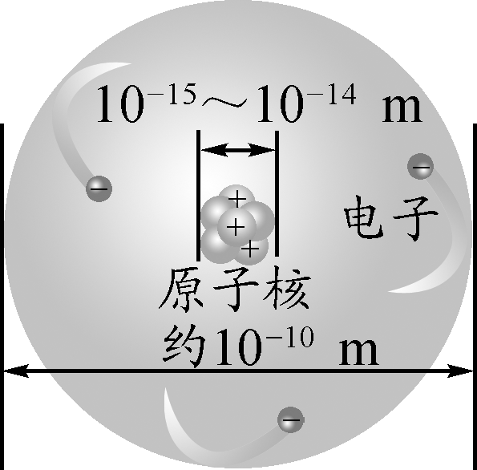
2．在原子中，__________数等于________数等于__________数，所以整个原子不显电性。
三：课堂练习：
1．右图是原子的构成示意图，下列叙述正确的是( )
A．原子是实心球体
B．质子、中子、电子均匀分布在原子中
C．质子与电子质量相等
D．整个原子的质量主要集中在原子核上
2．右图是某同学学习物质结构层次后以氧气为例进行的划分，图中a、b、c分别表示的是( )
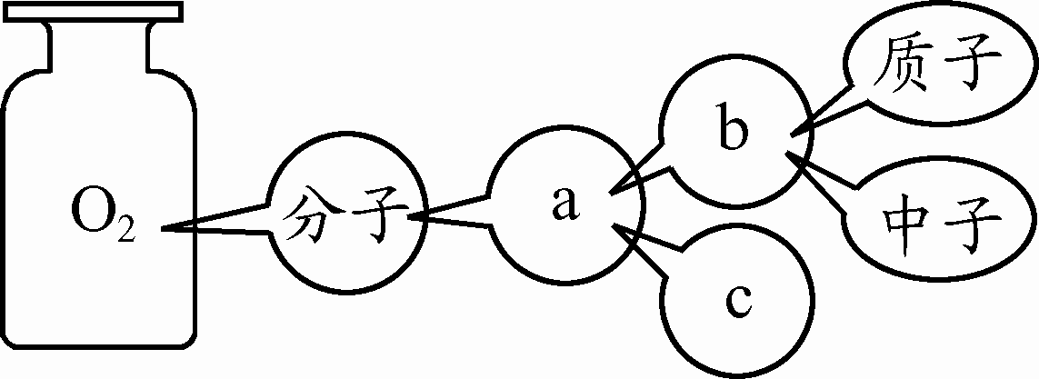
A．原子、原子核、核外电子
B．原子核、原子、核外电子
C．原子、核外电子、原子核
D．核外电子、原子核、原子
3．下列有关原子的叙述中，正确的是( )
A．原子的质量主要集中在原子核上
B．原子是不可以再分的最小微粒
C．原子中的质子数与中子数相等
D．原子中不存在带电荷的粒子，所以不显电性

